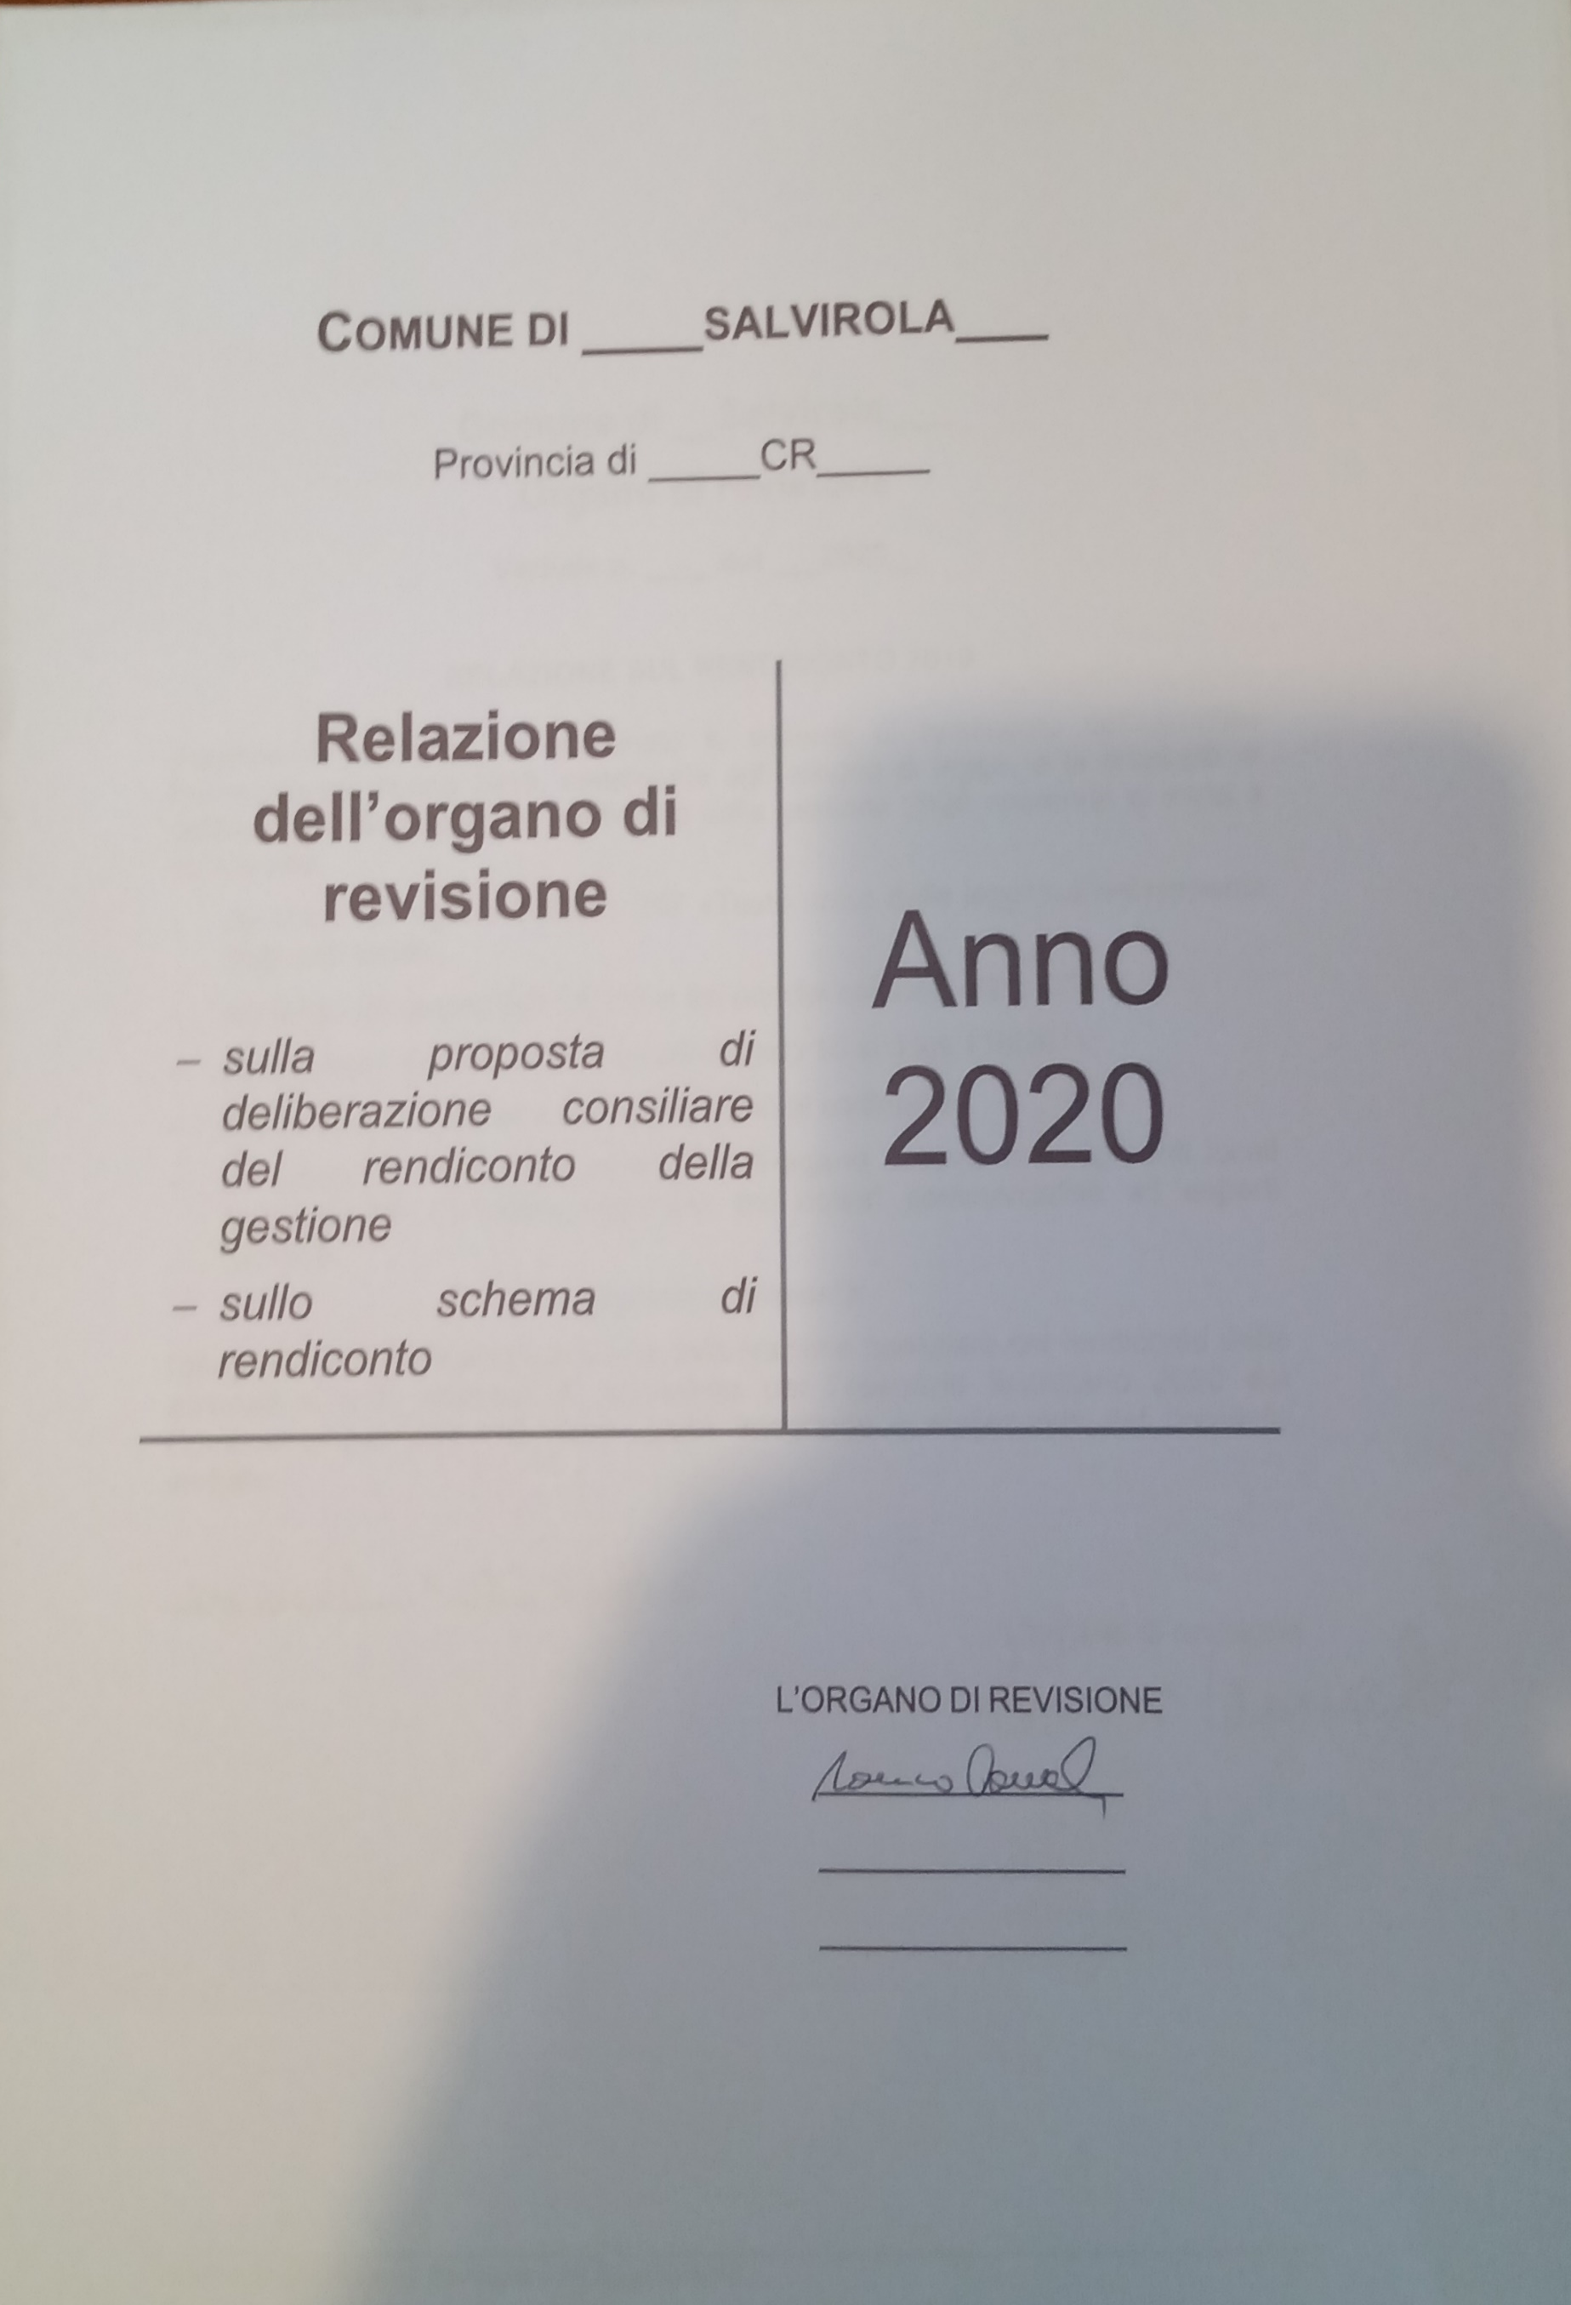
ALLEGATO NALLA DELIBERA CC N. 17 DEL 04/06/2021 Copia conforme all’originale
Il Segretario Comunale Il Funzionario incaricato
F.to Dr. Massimo Liverani Minzoni F.to Angela Stroppa

